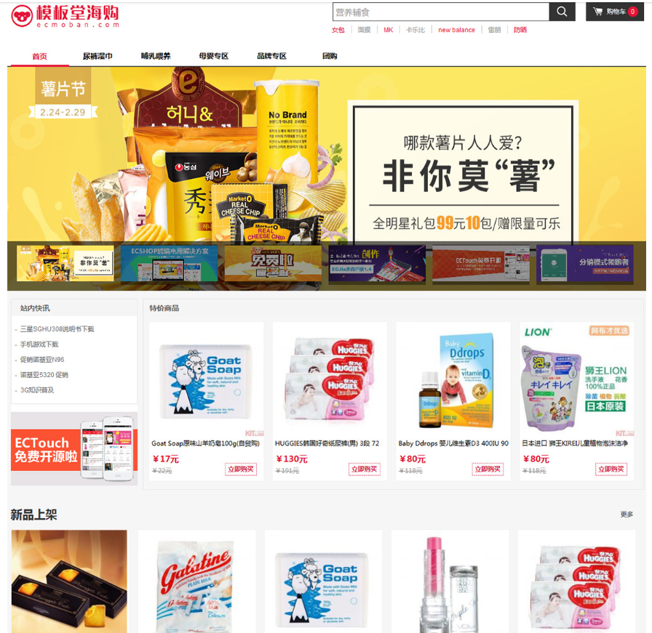

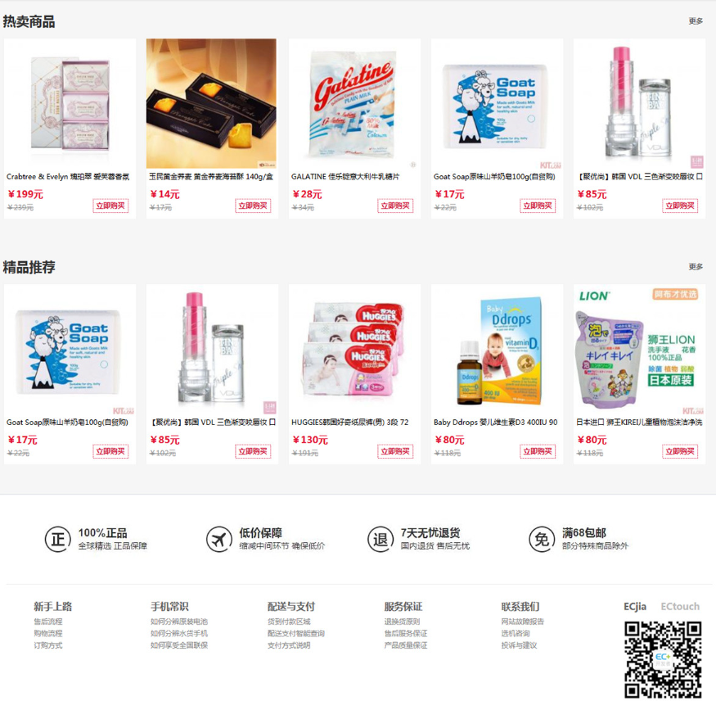

前台界面要求：（按正午现设计的）

1. 购物车功能、具备数量统计、总价统计、删除功能；
2. 搜索商品名称功能；
3. 帮助文章名称列表；
4. 首页广告轮播，自定义广告轮播图数量；左右轮换，显示总广告数据，点击进入明细；
5. 首页分新品、热卖、精品、促销等栏目；
6. 具体商品单选时图象变化、优惠提示、价格、运费、商品详情、数量加减、加入购物车、评论、已售。

后台功能要求：

1. 广告添加管理；含上下线时间、广告名称、图片上传功能、广告位置；可中间进行编辑、保存；
2. 商品侧：商品名称、商品供应商、图片（可上传达3张以上）左右转换、成本价、销售价、运费、库存、上线时间、下线时间、订单状态（未付款、已付款、已发货等）、备注、属性设置（新品、热卖、精品、促销）（商品8个属性的确认？）有预览、上线按钮。
3. 商品管理侧，可设置各栏目新品、热卖、精品、促销中的商品及排列，按序号编排；
4. 统计：按时间（天、月）、省份可以分别统计各具体商品数量及总价。
5. 有商品供应商管理页面，各供应商可查看到自身供应的所有商品购买时间、发货地址信息，在“待发货”按钮确认后输入“订单快递公司”“快递单号”。